# GUIÓN DE ACTIVIDAD

# GA-02/DIW/Bloque2

## Título de la Actividad

Actividad 2: Primeros pasos básicos

## Objetivos

###### Identificar de manera correcta los diseños web correctos aplicando las directrices de usabilidad, visual, educativa, y actualización de dichos sites.

###### Trabajar el concepto de mapa web

## Temporalización

###### La duración de esta actividad está prevista en 2 horas

## Proceso de desarrollo

###### El alumno deberá repasar los conceptos expuestos en los recursos educativos (tutorial y PDF’s). En este bloque se adjunta gran cantidad de material complementario estructurado en enlaces interesantes y otros recursos complementarios, además de los vistos en la sesión

###### Ejercicio 1. Realizar en análisis de las siguientes páginas Web teniendo en cuenta las principales características que debe tener una interfaz Web (usable, visual, educativa, actualizada).

###### <http://www.angelfire.com/super/badwebs/main.htm>

Esta página es un claro ejemplo de web nada usable porque el objetivo es distraer del texto y consigue su objetivo haciendo que, con los colores, no se pueda leer el contenido.

Visualmente es una página que cuando se ve por primera vez desvía la atención al fondo y a las imágenes en movimiento.

No es nada educativa porque no es intuitiva, no tiene un objetivo claro y remarcado ni tampoco se puede ver de un vistazo todos los elementos porque la mayoría están escondidos o poco visibles.

La página está desactualizada porque tiene pinta de que no la actualizan hace bastantes años.

###### <http://regalador.com/>

Esta página es un buen ejemplo de web usable porque da la sensación de que cualquier persona, sea el nivel tecnológico que tenga, va a poder usarla ya que es muy intuitiva.

Visualmente es una página con una estética muy limpia, con muchas fotos que ejemplifican cada sección y con los botones y links destacados en otro color.

Es educativa ya que al ser muy intuitiva se aprende rápidamente el recorrido de la web.

Parece que la página se actualiza periódicamente ya que tiene productos novedosos y cumplimiento de reglamentos recientes como el aviso de las cookies.

###### [elmundovino.elmundo.es](http://elmundovino.elmundo.es/elmundovino/)

###### <http://www.publishedpixels.com/>

###### Ejercicio 2. Analizar los siguientes sitios Web desde el punto de vista de la navegación. ¿Cómo de fácil es moverse por el sitio?

* <http://artinmycoffee.com/>
* <http://www.ucm.es>
* <http://www.empleacantabria.com/es/portal.do>
* <http://www.abbell.com/>
* <http://arngren.net/>
* <http://www.alovelyworld.com/index3.html>

Capturas de las páginas anteriores, os puede servir para realizar sobre ellas las conclusiones a las que lleguéis.

[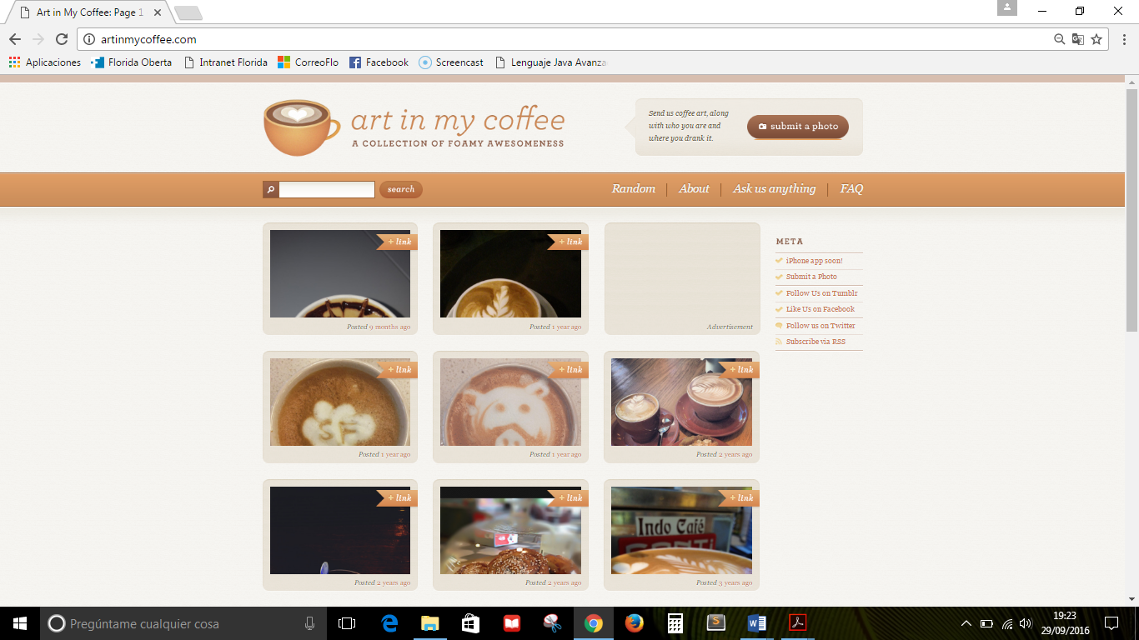](http://artinmycoffee.com/)

_ 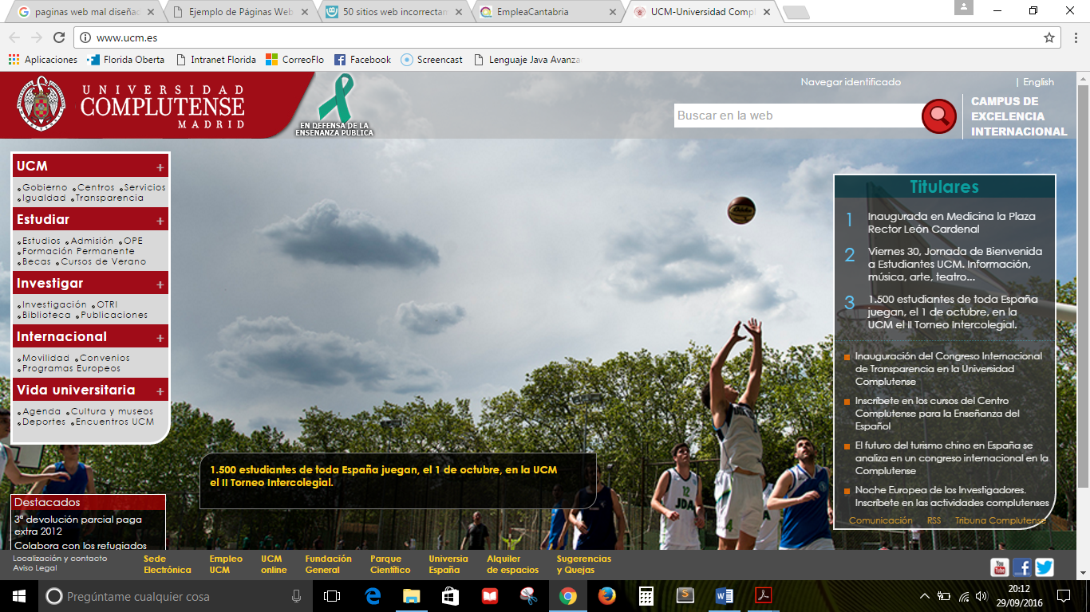

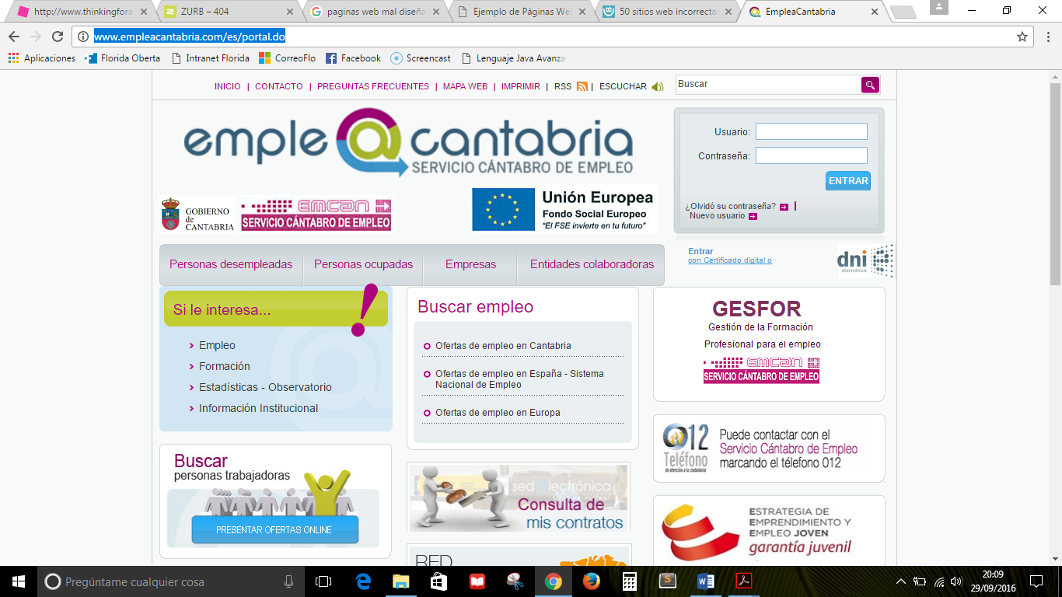

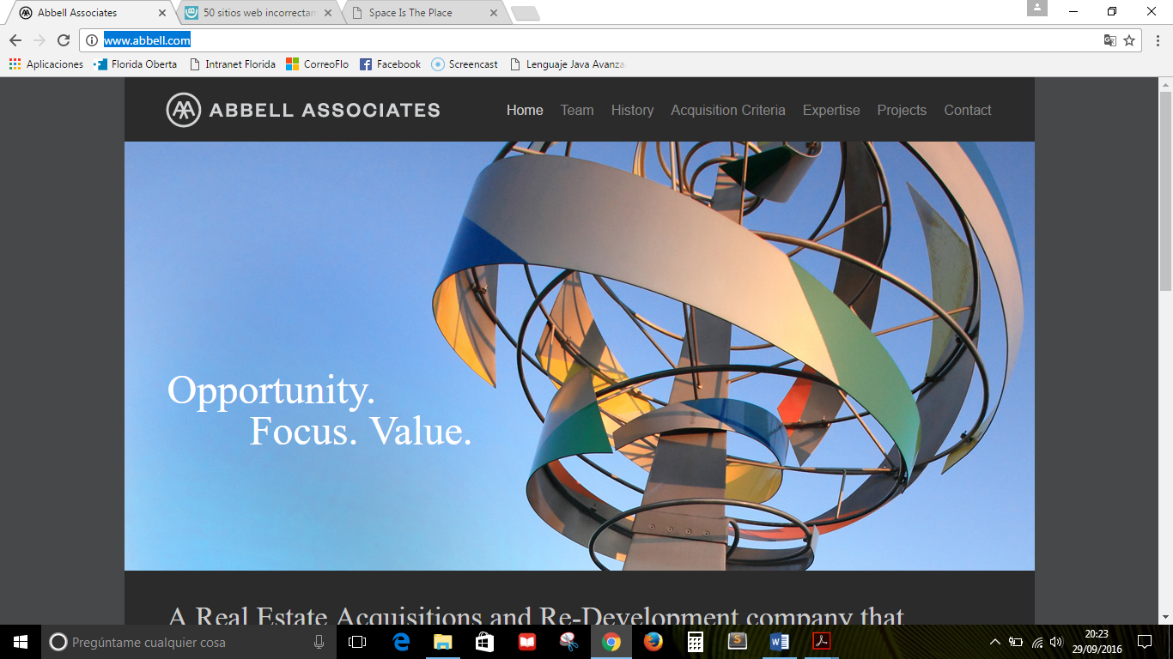

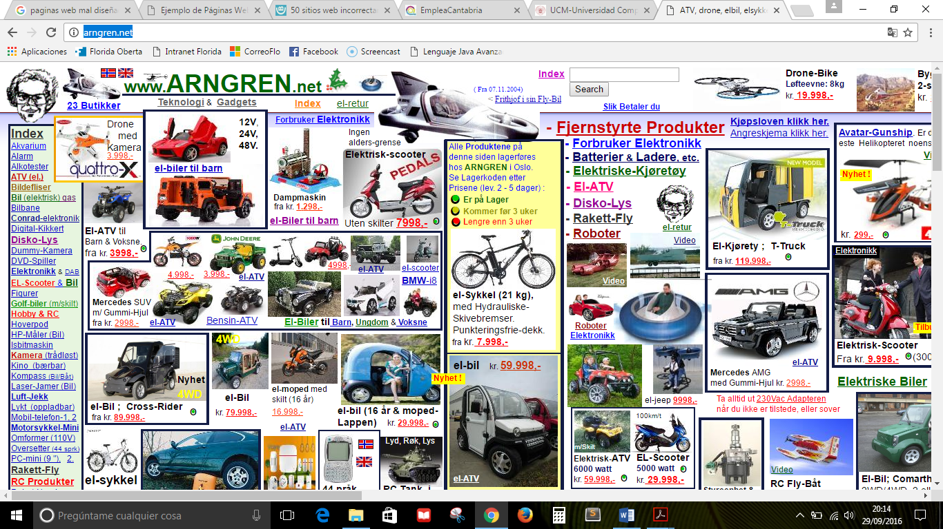

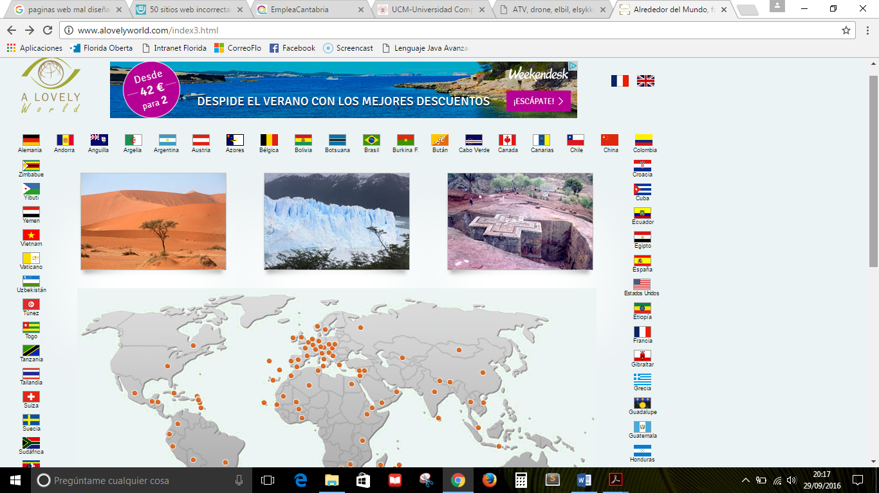

###### Ejercicio 3. Identificar en los siguientes sitios Web los principales componentes.

* [*http://stonelab.osu.edu*](http://stonelab.osu.edu)
* [*http://www.educa.jccm.es/*](http://www.educa.jccm.es/)
* [*http://www.gio.upm.es*](http://www.gio.upm.es)
* [*http://www.zara.com*](http://www.zara.com)

###### Ejercicio 4. Determinar y justificar el mapa de navegación de dos sitios Web a vuestra elección y criterio

## Evaluación

###### La valoración de este ejercicio será

|  |  |  |  |  |
| --- | --- | --- | --- | --- |
| Insuf | Suf | Bien | Notable | sobresaliente |
| Trabajo incompleto  Mala redacción  Copia literal de la fuente consultada  Sin elementos puntuables al no estar terminados | Sólo 2 de los 4 ejercicios propuestos realizado correctamente (sin copias literales y con una redacción cuidada)*.  El resto sin responder, o mal resueltos | Tres de los 4 ejercicios propuestos realizados correctamente*.  El resto sin responder, o mal resueltos | Los 4 ejercicios propuestos realizados correctamente*.  Pero sin aportar una visión personal a las soluciones dadas | Además de estar realizados correctamente, se aporta valor personal a las respuestas y a la redacción de dicha solución, concatenándolo con el tema visto en clase y explicando las respuestas |

## Recursos

###### Documentos PDF de la zona de recursos didácticos, enlaces interesantes y recursos complementarios.

###### Herramientas:

* *Word*
* *Navegador*